Отчёт по лабораторной работе №5

Основы работы с Midnight Commander

Скобеева Алиса Алексеевна

Содержание

# 1 Цель работы

Освоить инструкции языка ассемблера mov. Приобрести знания использования Midnight Commander.

# 2 Выполнение лабораторной работы

Открываем Midnight Commander:

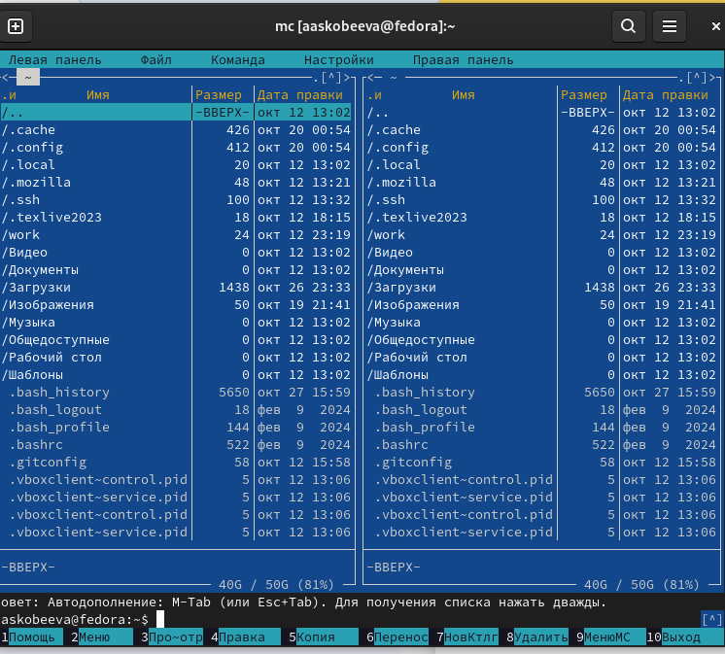

Рис. 1: Вводим команду mc

Переходим в каталог, созданный при выполнении 4 лабораторной работы:

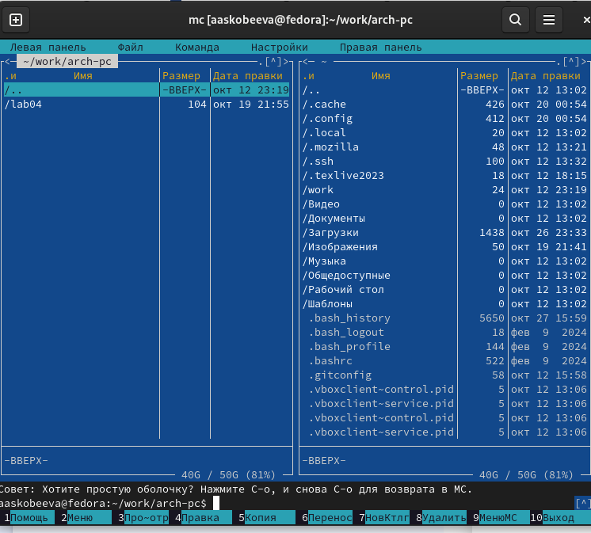

Рис. 2: Переходим в каталог

Создаем каталог lab05:

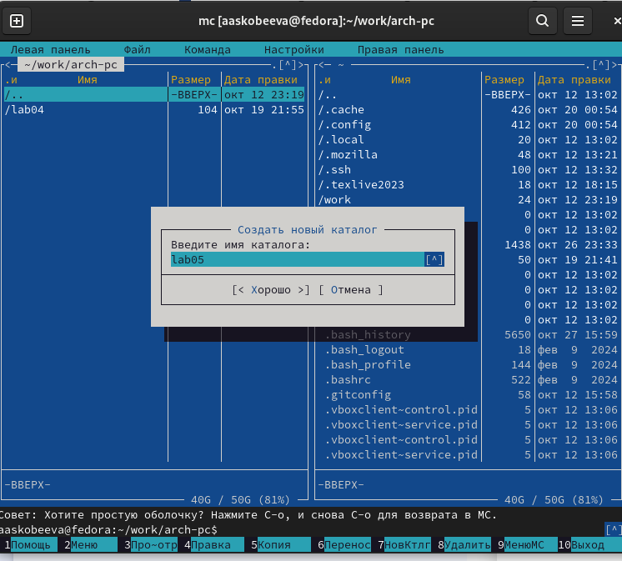

Рис. 3: Используем функциональную клавишу F7

Создаем файл lab5-1.asm с помощью команды touch и открываем его:

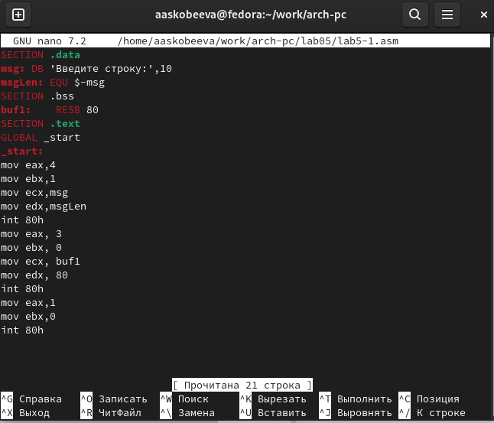

Рис. 4: Заполняем файл по листингу

Транслируем текст программы и запускаем исполняемый файл:

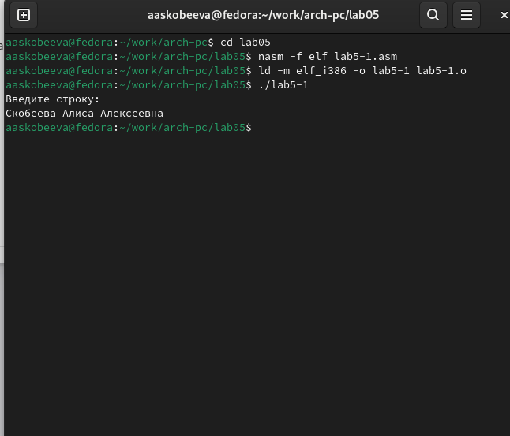

Рис. 5: Проверяем, как работает данная программа

Скачиваем файл со страницы курса и перемещаем его в нужный каталог:

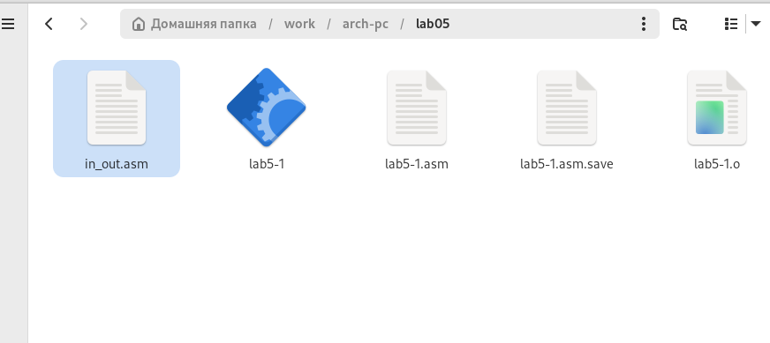

Рис. 6: Проверяем наличие файла

Создаем копию файла lab5-1.asm:

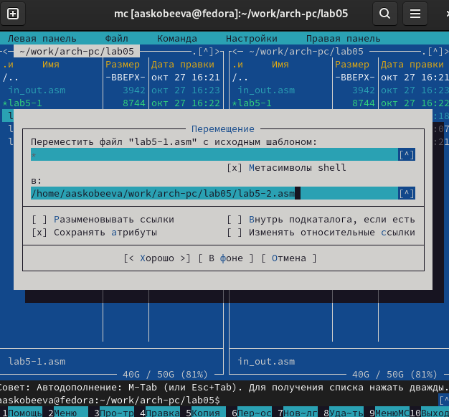

Рис. 7: Создаем копию файла клавишей F6

Проверяем созданный файл:

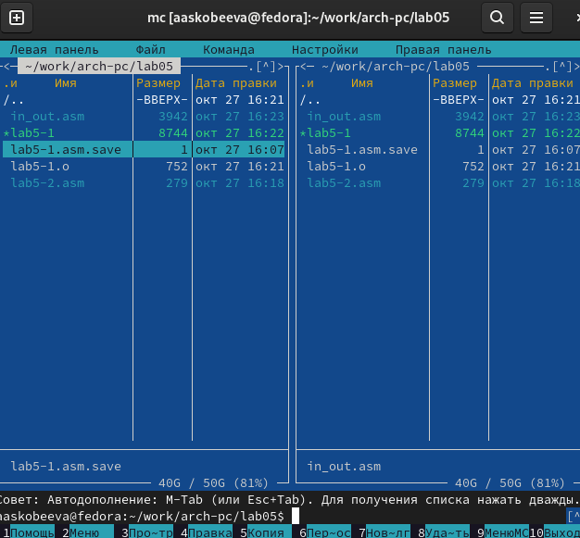

Рис. 8: Проверяем скопированный файл

Открываем созданный файл и заполняем его по листингу:

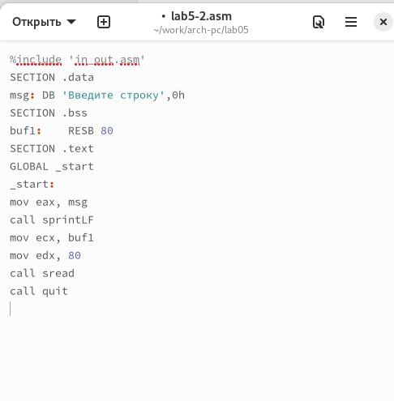

Рис. 9: Открываем и заполняем файл

Транслируем и запускаем новый файл:

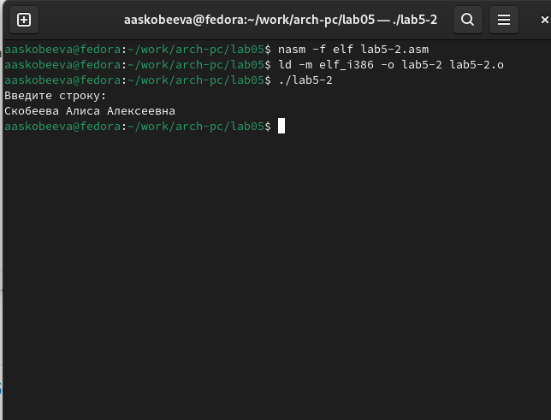

Рис. 10: Смотрим, как сработала программа

Снова открываем файл для редактирования и меняем sprintLF на sprint:

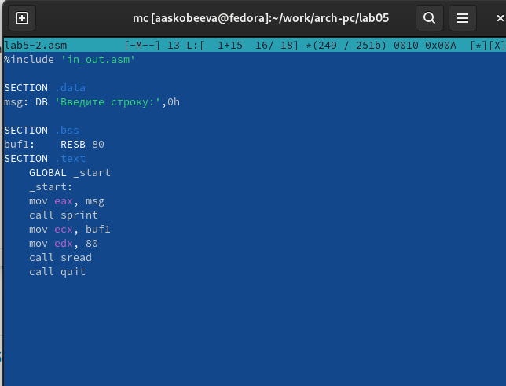

Рис. 11: Редактируем файл

Транслируем и запускаем файл:

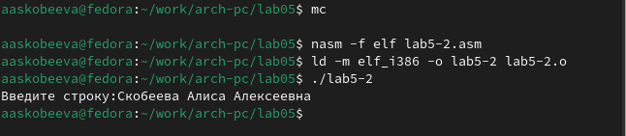

Рис. 12: Смотрим, как сработала программа и сравниваем ее с прошлой

Таким образом, можем сделать вывод, что команда sprint выводит текст в той же строке, а sprintLF переносит текст на новую строку.

# 3 Выполнение самостоятельной работы

Создаем копию файла lab5-1:

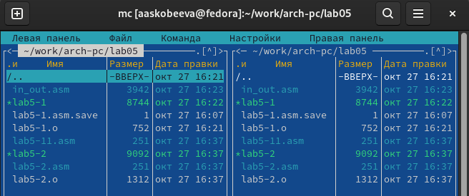

Рис. 13: Создание копии файла

Редактируем файл так, чтобы введенный текст с клавиатуры выводился в консоль:

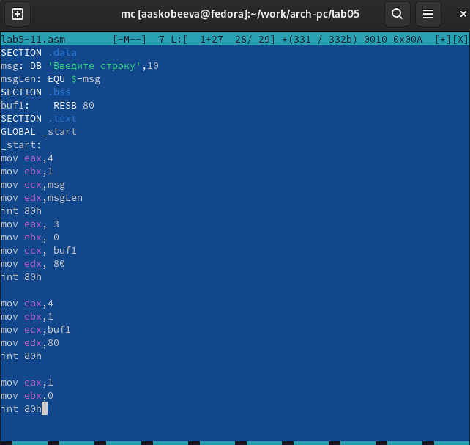

Рис. 14: Редактируем файл

Транслируем файл и запускаем программу:

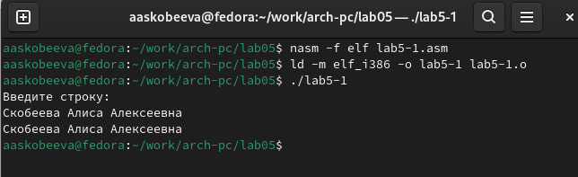

Рис. 15: Проверяем правильность написания программы

Создаем копию файла lab5-2, открываем его и редактируем так, чтобы введенный текст с клавиатуры выводился в консоль:

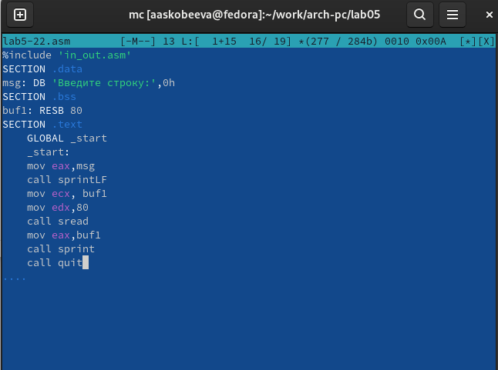

Рис. 16: Редактируем файл

Транслируем файл и запускаем программу:

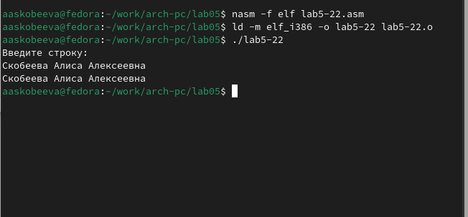

Рис. 17: Проверяем правильность написания программы

# 4 Выводы

Я приобрела навыки работы с Midnight Commander и освоила инструкцию mov.